2015注册会计师《经济法》考试真题及参考答案（考生回忆版）
中华会计网校根据论坛学员反馈的2015年注册会计师专业阶段考试《经济法》考题，对2015年注册会计师专业阶段考试《经济法》试题及答案进行了整理，希望对考生有所帮助。
1、
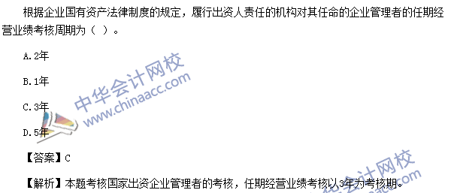
【点评】本题主要考核“企业国有资产法律制度”的“国有出资企业管理者的经营业绩考核”知识点。该知识点在2015年“梦想成真”系列辅导丛书之《应试指南•注会经济法》334页第2题、《经典题解•注会经济法》307页第3题中均有体现。另外，在网校苏苏老师串讲班中提及。
2、
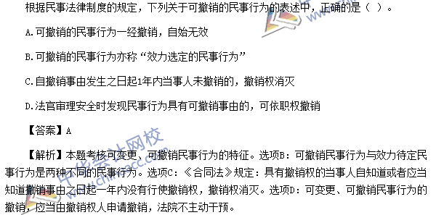
【点评】本题主要考核“基本民事法律制度”的“可撤销的民事行为”知识点。该知识点与网校2015年注会经济法全真模拟试卷中，模拟试题三多选题第2题考点基本相同。另外在2015年“梦想成真”系列辅导丛书之《应试指南•注会经济法》34页第1，2题、《经典题解•注会经济法》30页第7题中均有体现。另外，在网校苏苏老师串讲班中提及。
3、
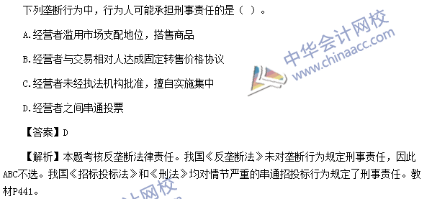
【点评】本题主要考核“反垄断法律制度”的“反垄断的法律责任”知识点。该知识点在2015年“梦想成真”系列辅导丛书之《应试指南•注会经济法》359页多选题第6题中有体现。另外，在网校苏苏老师串讲班中提及。
4、
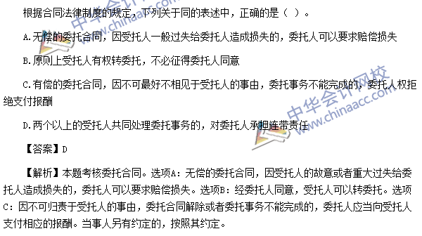
【点评】本题主要考核“合同法律制度”的“委托合同”知识点。该知识点在2015年“梦想成真”系列辅导丛书之《应试指南•注会经济法》101页第29题、《经典题解•注会经济法》89页经典例题例题1单选题中均有体现。另外，在网校苏苏老师串讲班中提及。
5、
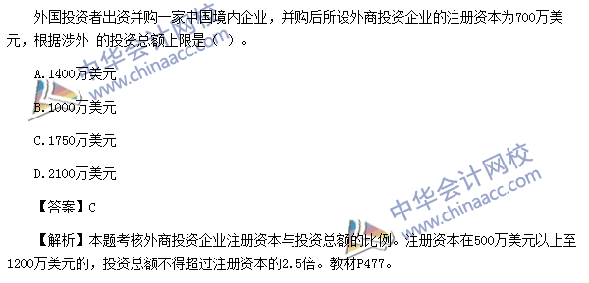
【点评】本题主要考核“国有资产法律制度”的“国有独资公司”知识点。该知识点与网校2015年注会经济法全真模拟试卷中，模拟试题五单选题第24题考点基本相同。另外在2015年“梦想成真”系列辅导丛书之《应试指南•注会经济法》372页例题2单选题，387页11题、《经典题解•注会经济法》342页例题2单选题，随堂演练第2，3题；356页6题；358页10题中均有体现。另外，在网校苏苏老师串讲班中提及。
6、
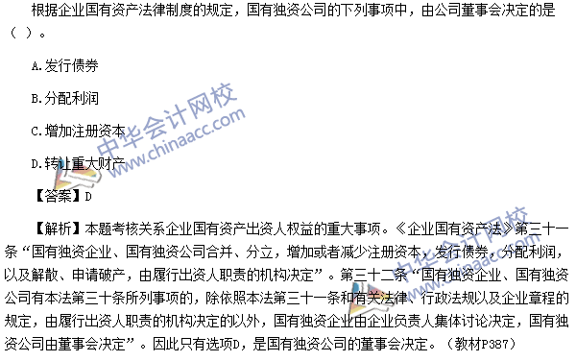
【点评】本题主要考核“企业国有资产法律制度”的“企业国有资产出资人权益的重大事项”的知识点。该知识点在2015年“梦想成真”系列辅导丛书之《应试指南•注会经济法》152页例题3单选题，167页22题、《经典题解•注会经济法》161页19题中均有体现。另外，在网校苏苏老师串讲班中提及。
7、
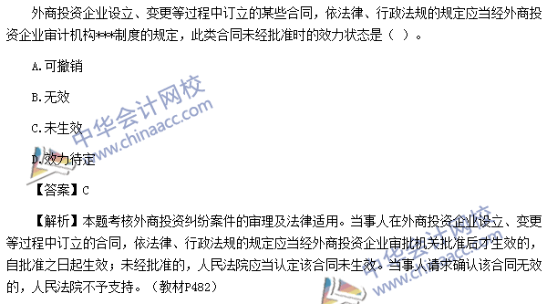
【点评】本题主要考核“涉外经济法律制度”的“外商投资纠纷案件的审理及法律适用”的知识点。该知识点在2015年“梦想成真”系列辅导丛书之《应试指南•注会经济法》388页15题，390页15题、《经典题解•注会经济法》357页9题中均有体现。另外，在网校苏苏老师串讲班中提及。
8、
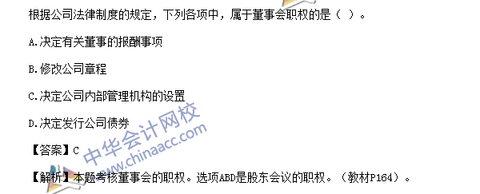
【点评】本题主要考核“公司法律制度”的“董事会的职权”知识点。该知识点在2015年“梦想成真”系列辅导丛书之《应试指南•注会经济法》166页第7题，167页20题、《经典题解•注会经济法》163页第8，12题中均有体现。另外，在网校苏苏老师串讲班中提及。
9、
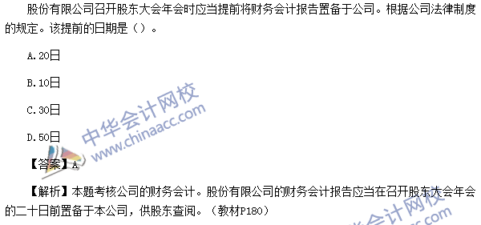
【点评】本题主要考核“公司法律制度”的“公司的财务会计”的知识点。该知识点与网校2015年注会经济法全真模拟试卷中，模拟试题三单选题第12题考点基本相同。另外在2015年“梦想成真”系列辅导丛书之《应试指南•注会经济法》165页多选第1题、《经典题解•注会经济法》160页第3题中均有体现。另外，在网校苏苏老师串讲班中提及。
10、
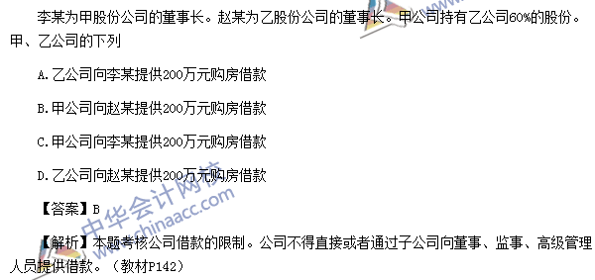
【点评】本题主要考核“公司法律制度”的“公司借款的限制”的知识点。该知识点在2015年“梦想成真”系列辅导丛书之《应试指南•注会经济法》162页案例分析题第（4）题、《经典题解•注会经济法》371页案例分析第8题第（4）题中均有体现。另外，在网校苏苏老师串讲班中提及。
11、
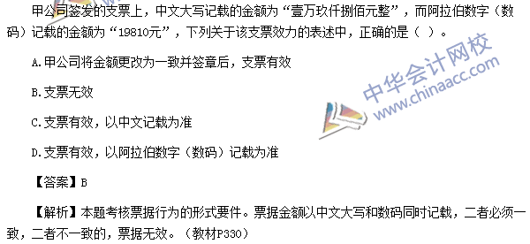
【点评】本题主要考核“票据与支付结算法律制度”的“支票”知识点。该知识点与网校2015年注会经济法全真模拟试卷中，模拟试题三多选题第12题考点基本相同。另外在2015年“梦想成真”系列辅导丛书之《应试指南•注会经济法》302页第6题，304页28题、《经典题解•注会经济法》277页第32题中均有体现。另外，在网校苏苏老师串讲班中提及。
12、
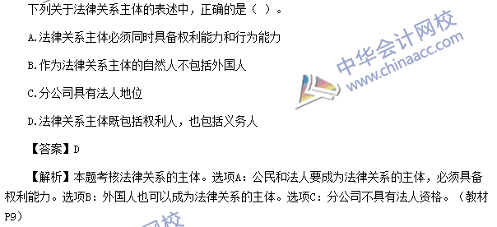
【点评】本题主要考核“法律基本原理”的“法律关系主体”知识点。该知识点与网校2015年注会经济法全真模拟试卷中，模拟试题六单选题第1题考点基本相同。另外在2015年“梦想成真”系列辅导丛书之《应试指南•注会经济法》19页单选第7题，多选第9题、《经典题解•注会经济法》14页第6题中均有体现。另外，在网校苏苏老师串讲班中提及。
13、
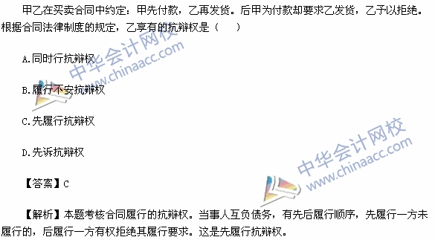
【点评】本题主要考核“合同法律制度”的“抗辩权”知识点。该知识点与中华会计网校2015年注会经济法全真模拟试卷中，模拟试题一综合题第2（1）题、全真模拟试题三单选题第6题，2015年实验班案例分析题40题考点基本相同。另外在2015年“梦想成真”系列辅导丛书之《应试指南？注会经济法》102页多选第8题、《经典题解·注会经济法》96页第19题中均有体现。另外，在网校苏苏老师串讲班中提及。
14、
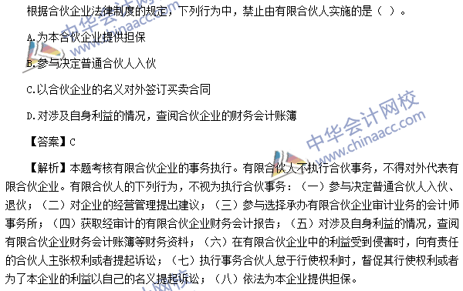
【点评】本题主要考核“合伙企业法律制度”的“有限合伙企业的事务执行”知识点。该知识点与网校2015年注会经济法全真模拟试卷中，模拟试题一多选题第4题、全真模拟试题六多选题第5题，2015年实验班模拟试题二第10题、2015特色班模拟试题三28题考点基本相同。另外在2015年“梦想成真”系列辅导丛书之《应试指南•注会经济法》132页多选第15题、《经典题解•注会经济法》120页第2题、124页13题中均有体现。另外，在网校苏苏老师串讲班中提及。
15、
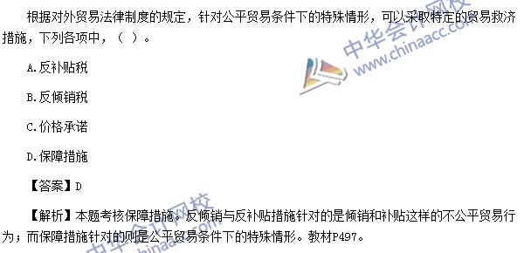
【点评】本题主要考核“涉外经济法律制度”的“保障措施”知识点。该知识点与网校2015年实验班模拟试题二第38题考点基本相同。另外在2015年“梦想成真”系列辅导丛书之《应试指南•注会经济法》388页第18题，391页第24题、《经典题解•注会经济法》359页第20题中均有体现。另外，在网校苏苏老师串讲班中提及。
16、
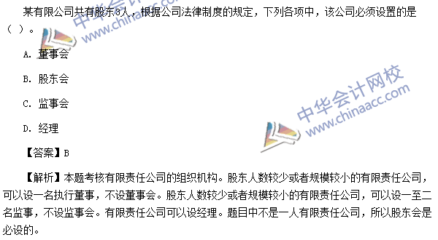
【点评】本题主要考核“公司法律制度”的“有限责任公司的组织机构”知识点。该知识点与网校2015年注会经济法全真模拟试卷中，模拟试题六多选题第6题考点基本相同。另外在2015年“梦想成真”系列辅导丛书之《应试指南•注会经济法》164页单选第16题、《经典题解•注会经济法》161页第17题中均有体现。另外，在网校苏苏老师串讲班中提及。
17、
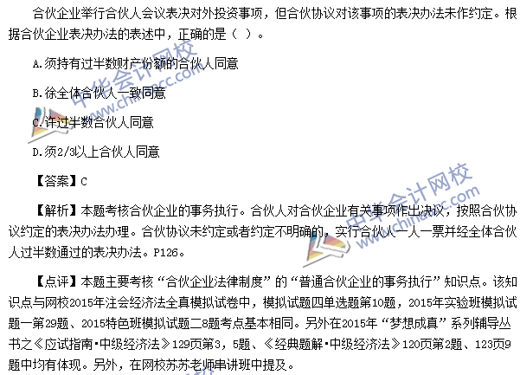
18、
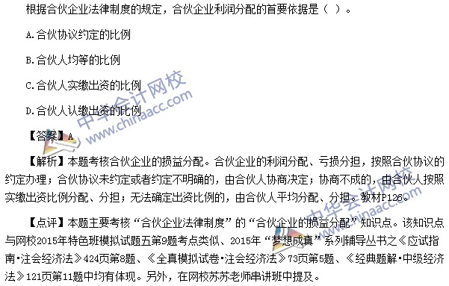
19.
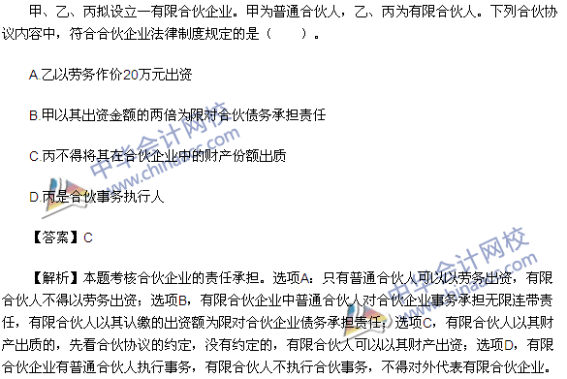
20、
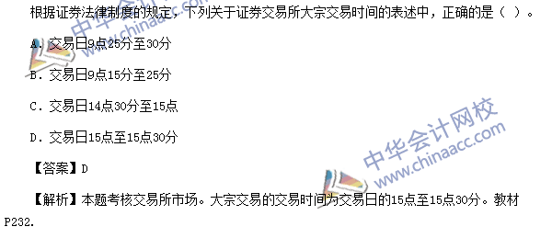
【点评】本题主要考核“证券法律制度”的“交易所市场”知识点。该知识点与2015年“梦想成真”系列辅导丛书之《应试指南.注会经济法》219页第2题、《经典题解.注会经济法》207页第23题考点类似。另外，在网校苏苏老师串讲班中提及。
21、
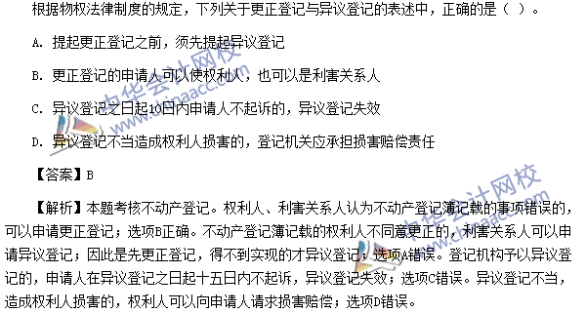
【点评】本题主要考核“物权法律制度”的“不动产登记”知识点。该知识点与网校2015年考试中心开通的特色班模拟试题（三）多选第3题考点基本相同。另外在2015年“梦想成真”系列辅导丛书之《应试指南•注会经济法》58页第3题中有所体现。另外，在网校苏苏老师串讲班中提及。
22、
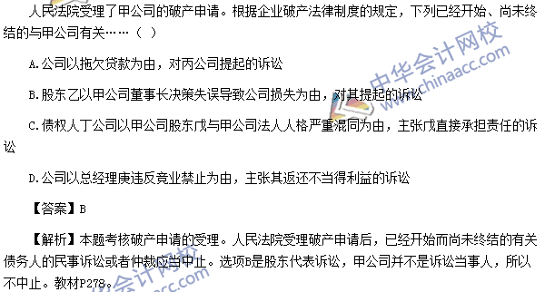
【点评】本题主要考核“企业破产法律制度”的“破产申请的受理”知识点。该知识点与网校2015年考试中心开通的特色班模拟试题（五）单选第17题考点基本相同。另外在2015年“梦想成真”系列辅导丛书之《经典题解•注会经济法》222页例题2、《全真模拟试卷•注会经济法》24页第3题中有所体现。另外，在网校苏苏老师串讲班中提及。
23、
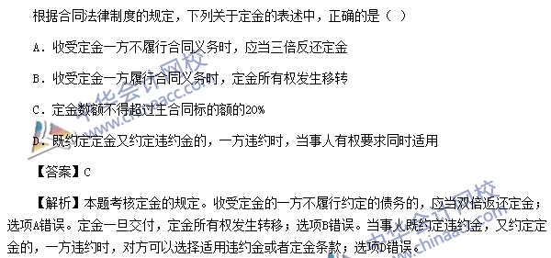
【点评】本题主要考核“合同法律制度”的“定金”知识点。该知识点与网校2015年考试中心开通的实验班模拟试题（二）单选第7题考点基本相同。另外在2015年“梦想成真”系列辅导丛书之《应试指南•注会经济法》103页第15题中有所体现。另外，在网校苏苏老师串讲班中提及。
24、
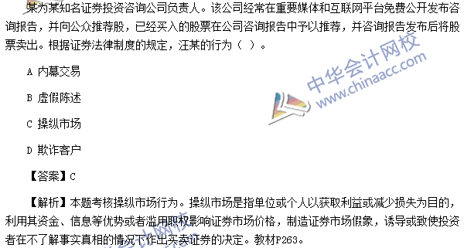
【点评】本题主要考核“证券法律制度”的“操纵市场行为”知识点。该知识点与网校2015年注会经济法特色班模拟试题三第31题考点基本相同。另外在2015年“梦想成真”系列辅导丛书之《应试指南.注会经济法》413页第19题、《经典题解.注会经济法》211页第28题中均有体现。另外，在网校苏苏老师串讲班中提及。
25.
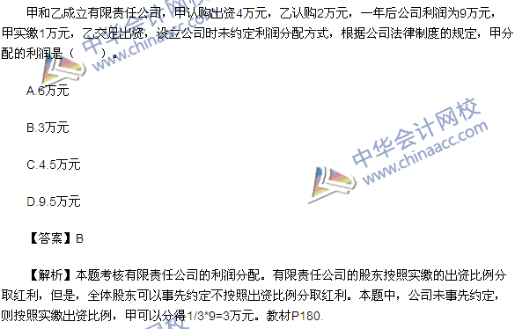
26.
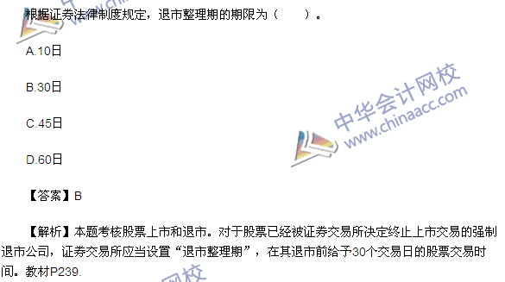
1、
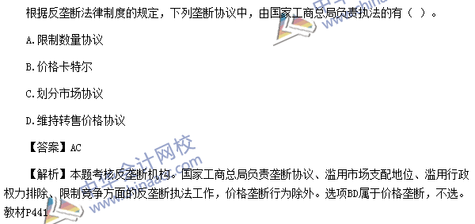
【点评】本题主要考核“反垄断法律制度”的“反垄断机构”知识点。该知识点与网校2015年注会经济法实验班模拟试题三第36题、2015注会经济法全真模拟试卷72页22题考点基本相同。另外在2015年“梦想成真”系列辅导丛书之《应试指南.注会经济法》359页第5题、《经典题解.注会经济法》328页第4题中均有体现。另外，在网校苏苏老师串讲班中提及。
2、
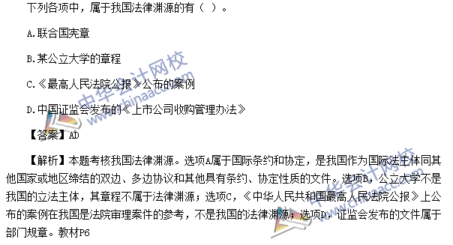
【点评】本题主要考核“法律基本原理”的“法律基本概念”知识点。该知识点与网校在2015年“梦想成真”系列辅导丛书之《应试指南•注会经济法》17页第1题、18页第3题、《全真模拟试卷•注会经济法》17页第1题所考核的知识点相同。另外，在网校苏苏老师串讲班中提及。
3、
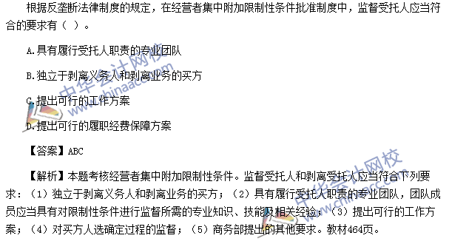
【点评】本题主要考核“反垄断法律制度”的“经营者集中附加限制性条件”知识点。该知识点与网校2015年注会经济法特色班模拟试题2第21题、2015注会经济法全真模拟试卷91页24题考点基本相同。另外在2015年“梦想成真”系列辅导丛书之《应试指南.注会经济法》363页第19题、《经典题解.注会经济法》328页第12题中均有体现。另外，在网校苏苏老师串讲班中提及。
4、
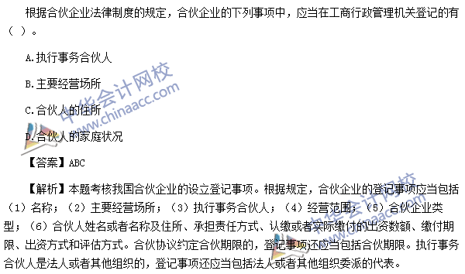
【点评】本题主要考核“合伙企业法律制度”的“合伙企业的设立登记”知识点。该知识点与网校在2015年“梦想成真”系列辅导丛书之《经典•注会经济法》122页第1题中有涉及。另外，在网校苏苏老师串讲班中提及。
5、
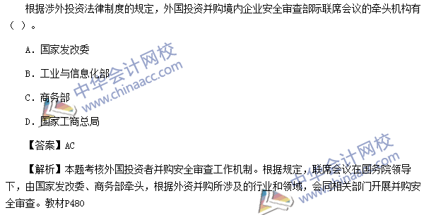
【点评】本题主要考核“涉外经济法律制度”的“外国投资者并购安全审查工作机制”知识点。该知识点与网校2015年注会经济法实验班模拟试题四第37题、2015注会经济法全真模拟试卷6页13题考点基本相同。另外在2015年“梦想成真”系列辅导丛书之《应试指南.注会经济法》390页第13，14题、《经典题解.注会经济法》341页经典例题1题中均有体现。另外，在网校苏苏老师串讲班中提及。
6、
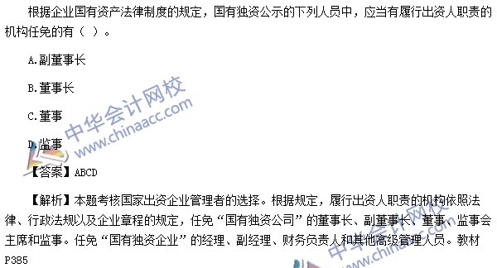
【点评】本题主要考核“企业国有资产法律制度”的“履行出资人职责的机构”知识点。该知识点与网校2015年考试中心开通的实验班/特色班模拟试题（一）单选第4题、模拟试题（三）单选第14题考点基本相同。另外在2015年“梦想成真”系列辅导丛书之《经典题解•注会经济法》291页第2题、《全真模拟试卷•注会经济法》72页第19题中均有所体现。另外，在网校苏苏老师串讲班中提及。
7、
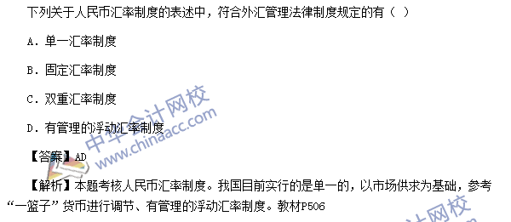
【点评】本题主要考核“涉外经济法律制度”的“外汇管理法律制度”知识点。该知识点与网校在2015年“梦想成真”系列辅导丛书之《经典题解•注会经济法》354页第1题、《全真模拟试卷•注会经济法》72页第19题中均有所体现。另外，在网校苏苏老师串讲班中提及。
8、
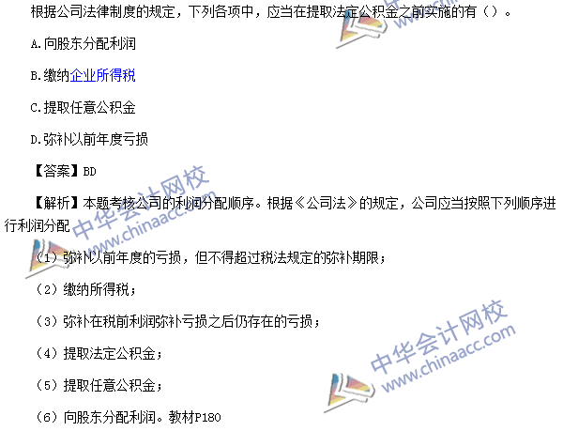
【点评】本题主要考核“公司法律制度”的“利润分配”知识点。该知识点与网校在2015年“梦想成真”系列辅导丛书之《应试指南•注会经济法》168页第25题、《经典题解•注会经济法》161页第24题、《全真模拟试卷•注会经济法》72页第19题中均有所体现。另外，在网校苏苏老师串讲班中提及。
9、
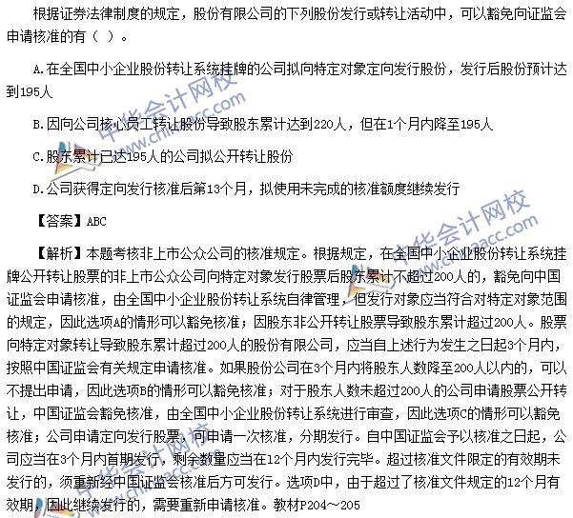
【点评】本题主要考核“证券法律制度”的“非上市公众公司的核准”知识点。该知识点与网校2015年考试中心开通的特色班模拟试题（一）单选第16题考点基本相同。另外在2015年“梦想成真”系列辅导丛书之《经典题解•注会经济法》208页第2题中均有所体现。另外，在网校苏苏老师串讲班中提及。
10、
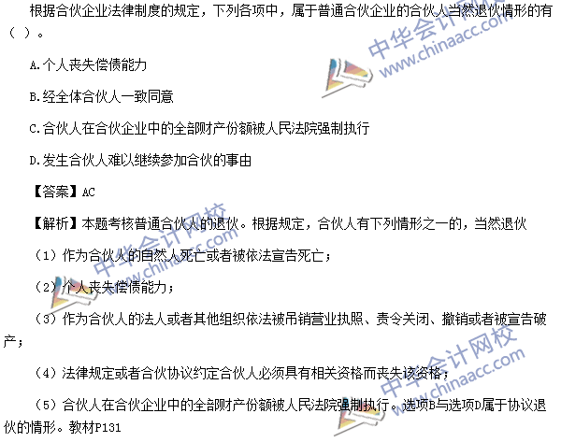
【点评】本题主要考核“合伙企业法律制度”的“普通合伙人当然退伙的情形”知识点。该知识点与网校2015年考试中心开通的实验班/特色班模拟试题（三）多选第32题考点基本相同。另外在2015年“梦想成真”系列辅导丛书之《应试指南•注会经济法》126页第2题、132页第10题、《经典题解•注会经济法》397页第4题、115页第1题、121页17题、123页第10题、《全真模拟试卷•注会经济法》70页第10题中均有所体现。另外，在网校苏苏老师串讲班中提及。
11、
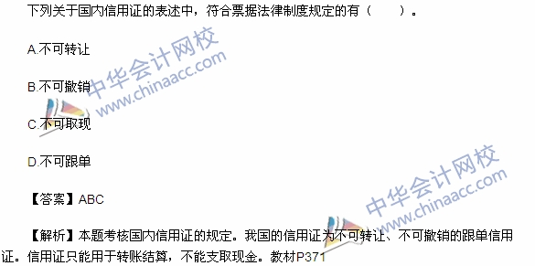
【点评】本题主要考核“票据支付结算法律制度”的“国内信用证”知识点。该知识点在网校2015年“梦想成真”系列辅导丛书之《经典题解•注会经济法》271页第4题、278页40题、《全真模拟试卷•注会经济法》72页第19题中均有所体现。另外，在网校苏苏老师串讲班中提及。
12、
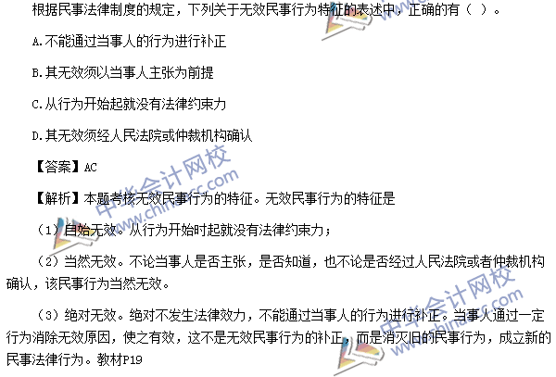
【点评】本题主要考核“基本民事法律制度”的“无效民事行为的特征”知识点。该知识点在网校2015年“梦想成真”系列辅导丛书之《应试指南•注会经济法》34页第2题、《经典题解•注会经济法》28页第3题、《全真模拟试卷•注会经济法》72页第19题中均有所体现。另外，在网校苏苏老师串讲班中提及。
13、
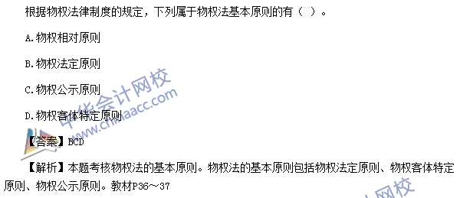
【点评】本题主要考核“物权法律制度”的“物权法的基本原则”知识点。该知识点在网校2015年“梦想成真”系列辅导丛书之《应试指南•注会经济法》42页例题4题中有体现。另外，在网校苏苏老师串讲班中提及。
14、
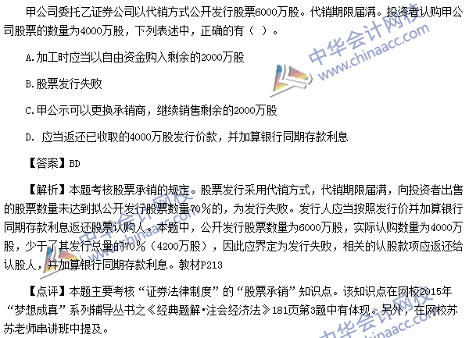
【点评】本题主要考核“证券法律制度”的“股票承销”知识点。该知识点在网校2015年“梦想成真”系列辅导丛书之《经典题解•注会经济法》181页第3题中有体现。另外，在网校苏苏老师串讲班中提及。
15.
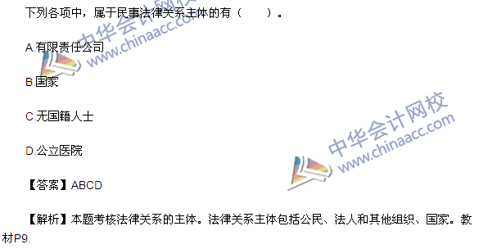
16.
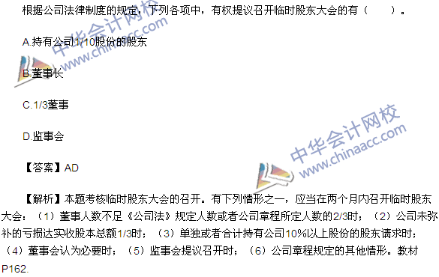
1、
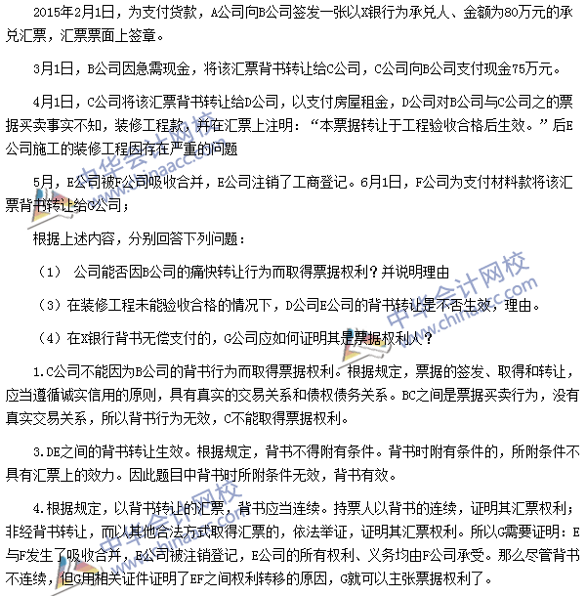
2、
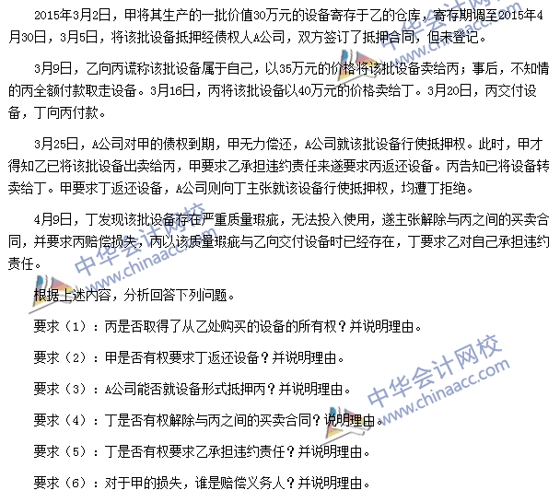
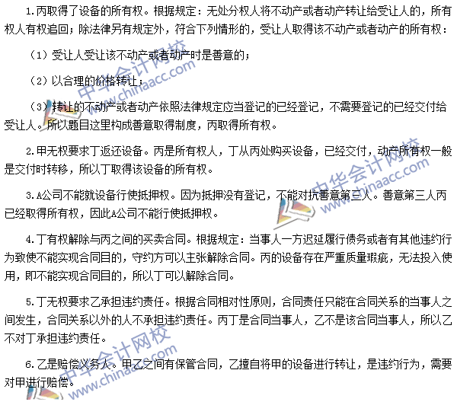
3.
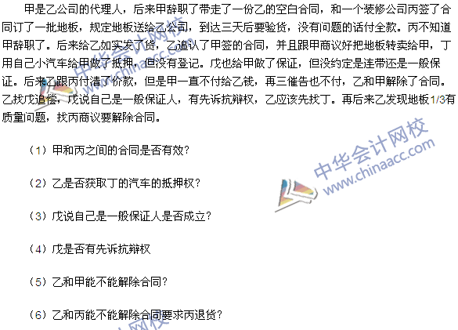
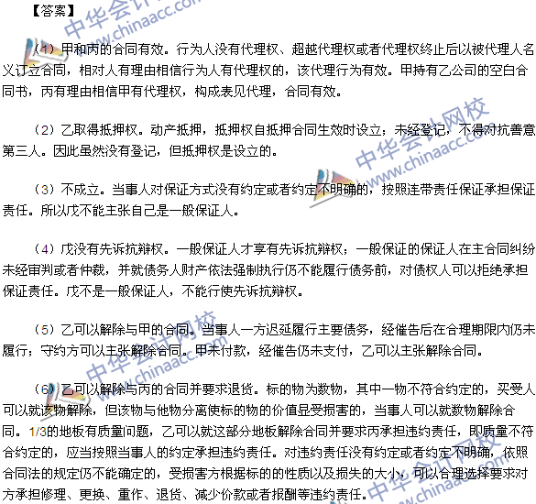
注：因本试题为论坛学员回忆，部分信息有缺失，欢迎大家到论坛参加讨论！
更多全真模拟，体验机考模拟系统，请到网校免费在线题库>>
咨询热线：010-82318888/4008104588

扫一扫 了解更多内容

